TP 4 SCRATCH
Dans un programme, la réalisation d’une action peut être déclenchée par :

- Un évènement extérieur : pression sur une touche, déplacement de la souris…
- Une instruction conditionnelle qui va soumettre l’action à une condition : position du lutin à un endroit précis, valeur d’une variable supérieure à un nombre….

L’objectif du TP est de déplacer le personnage dans un labyrinthe en programmant la gestion des déplacements et des actions en cas de rencontre d’obstacle.
Initialisation du jeu
Fichier importer decor.sb2
Gestion du déplacement du lutin à partir du clavier version 1 .
Compléter le script pour permettre au joueur de déplacer le personnage vers la droite de 10 unités en appuyant sur la flèche droite, à l’aide des instructions :
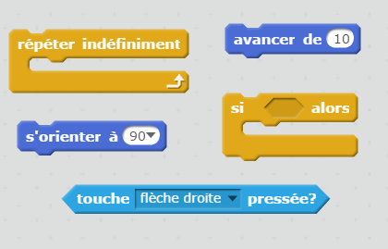

Gestion du déplacement du lutin à partir du clavier version 2 .
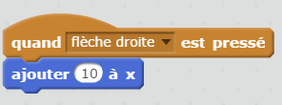
Sur scratch , il existe une instruction plus simple qui va pouvoir remplacer le script précédent.
Enlever les instructions de la version 1 et écrire le script parallèle ( écrit à côté du premier ) :
Ecrire 3 autres scripts parallèles qui gèrent les pressions sur les 3 autres flèches. Tester ce script en cliquant sur « quand flèche… »

Gestion des obstacles.
Dans le déplacement à droite, le lutin va rencontrer le mur.
On veut à la rencontre de l’obstacle replacer le lutin au centre et afficher le message « ouille » pendant 1s .
Si le lutin ne rencontre pas d’obstacle, afficher le message « ouf » pendant 0,05 seconde.
Compléter le 2ème script ( gestion de la flèche droite ) avec les instructions suivantes :
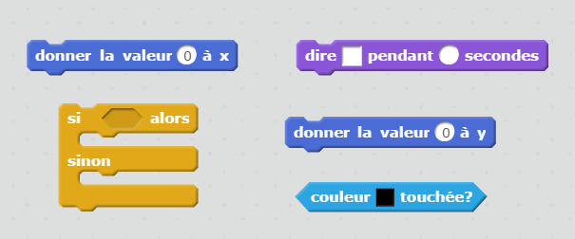

Tester ce script en cliquant sur « quand flèche… »
Création d’un bloc pour gérer tous les déplacements.
Le script précédent peut être reproduit pour les 3 autres déplacements.
On va utiliser la notion de bloc pour ne le taper qu’une fois :
Dans le menu blocs :
Ajouter bloc > Créer un bloc > le nommer Toucher
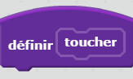
Déplacer une partie des instructions du script « fleche droite « pour les coller à pour obtenir :
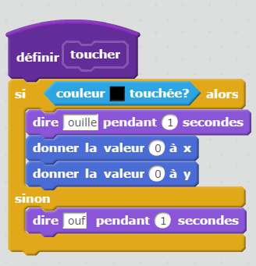


Aller dans le menu blocs, prendre l’instruction et la coller à la fin de chaque script flèche.

Tester le script principal ( clic sur drapeau )

Gestion de la sortie.
Compléter le script du bloc toucher avec une instruction si alors pour afficher le message « sortie atteinte » et stopper tout quand la flèche rouge « nommée sortie » est touchée.

Tester le script principal ( clic sur drapeau )

Automatisation du déplacement à droite
On veut reprogrammer le déplacement à droite de façon à ce qu’une seule pression sur la flèche droite déplace le lutin juste avant l’obstacle.
Enlever l’instruction toucher du script fleche droite.
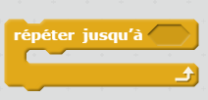
Utiliser l’instruction pour automatiser ce déplacement

puis reculer de 10 une fois l’obstacle atteint.

